Europejski Fundusz Rolny na rzecz Rozwoju Obszarów Wiejskich: Europa inwestująca w obszary wiejskie
Strona1

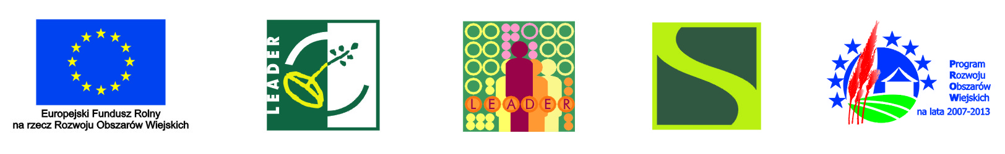

Deklaracja uczestnictwa w pracach nad Lokalną Strategią Rozwoju LGD Stobrawski Zielony Szlak do 2020r.

Lp. | Imię i nazwisko uczestnika/uczestniczki* | Opis uczestnika (działalność gospodarcza, przynależność do organizacji pozarządowej, znajomość tematyki zw. Z pozyskiwaniem środków unijnych itp.) | Kontakt z uczestnikiem (e-mail* i/lub tel. komórkowy) | Gmina
1

Deklarację należy przesłać na adres e-mail: lgd@stobrawskiszlak.pl, lub dostarczyć osobiście do biura LGD

Wyrażam zgodę na przetwarzanie danych osobowych, dla potrzeb niezbędnych do realizacji przedsięwzięcia W RAMACH DZIAŁANIA 431 FUNKCJONOWANIE LOKALNEJ GRUPY DZIAŁANIA, NABYWANIE UMIEJĘTNOŚCI I AKTYWIZACJA zgodnie z ustawą z dnia 29.08.1997 r. o ochronie danych osobowych, (Dz. U z 2002 r. Nr 101 poz. 926, z późn. zm.).

----------------------------------
Podpis osoby deklarującej uczestnictwo

* pola obowiązkowe do wypełnienia

